

Факультет программной инженерии и компьютерной техники

Вычислительная математика

Лабораторная работа №5

Выполнил: Орехов Сергей Владимирович

Р32151

Преподаватель: Машина Екатерина Алексеевна

Санкт-Петербург

2023

Цель работы

Решить задачу интерполяции, найти значения функции при заданных значениях аргумента, отличных от узловых точек.

Листинг методов:

from interpolation.universal import *  
  
  
def lagrange_function(x, X, Y):  
 n = len(X)  
 L_sum = 0  
 for i in range(n):  
 l_i = 1  
 for j in range(n):  
 if j == i:  
 continue  
 l_i *= ((x - X[j])/(X[i] - X[j]))  
 l_i *= Y[i]  
 L_sum += l_i  
 return L_sum

def newton_f_k(X, Y, mem=None):  
 if len(X) == 1:  
 return Y[0]  
 else:  
 f_left = newton_f_k(X[1:].copy(), Y[1:].copy())  
 f_right = newton_f_k(X[:-1].copy(), Y[:-1].copy())  
 x_left = X[-1]  
 x_right = X[0]  
 return (f_left - f_right)/(x_left - x_right)  
  
  
def newton_function(x, X, Y, n=None):  
 if n is None:  
 n = len(X)  
 X = list(X)  
 Y = list(Y)  
 Nn = 0  
 for i in range(1, n):  
 sum_fi = (newton_f_k(X[:i].copy(), Y[:i].copy()))  
 for j in range(i-1):  
 sum_fi *= (x - (X[j]))  
 Nn += sum_fi  
 return Nn

Пример работы:

Пример 1:

Enter 'file' or 'prep' or 'in'

file

Enter link

input.csv

Enter x:

1.1

Lagrange = -91.87086150459942

Newton = 108.39127403846155

X Y

0 0.15 1.25

1 0.20 2.38

2 0.33 3.79

3 0.47 5.44

4 0.62 7.14

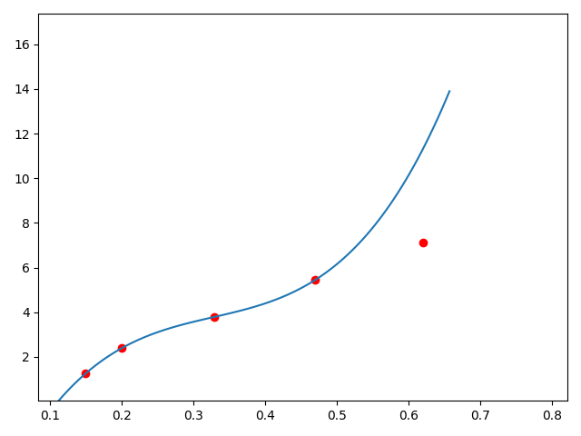

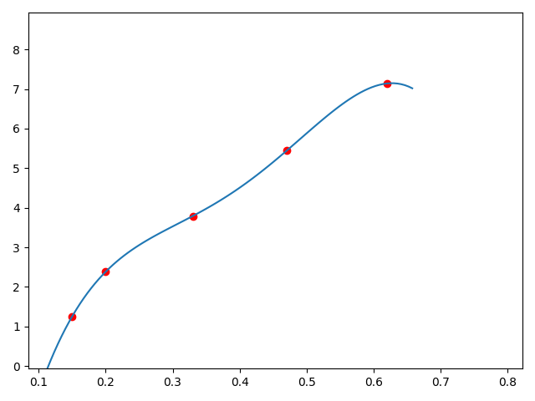

Пример 2:

Enter 'file' or 'prep' or 'in'

prep

Enter x

1

Enter interval as 2 numbers like this: 'a b'

0 3

Enter h

0.3

Enter id of function: 0-linear, 1-2nd, 2-3nd, 3-power, 4-log, 5-exponent

2

Original = -8.0

Lagrange = -8.0

Newton = -8.000000000000002

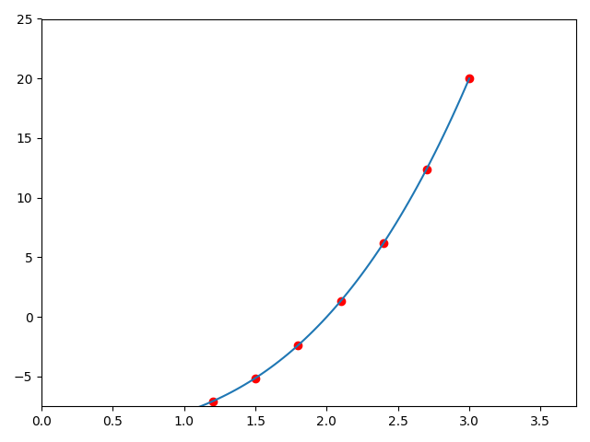

Process finished with exit code 0

Пример 3:

В случае повторения X:

Enter 'file' or 'prep' or 'in'

file

Enter link

input.csv

Repeat of X

Вывод

Интерполяция функций достаточно разительно отличается по сложности от аппроксимации, что лично для меня удивительно. И выражения для получаемых полиномов довольно сложно читать и воспринимать на глаз. Также не совсем понятно, чем объясняется такое количество способов построения полинома для интерполяции, ведь получаемый полином единственен.